Conteúdo
Projeto (título, sigla e/ou texto) 1
Autor, data, contexto do trabalho 1
Objetivo (máx. 1 frase) 1
Descrição do problema (300 a 1000 palavras) 1
Ferramentas e versões 2
Análise de dados (ex.: DER) 2
Análise de processos (diagrama/as) 4
Descrição de processos 5
HISTÓRICO (screens /outros) 5

Projeto (título, sigla e/ou texto)

Chess++

Autor, data, contexto do trabalho

Hugo Torres; 2026, Julho – Setembro; UC610

Objetivo (máx. 1 frase)

Jogo funcional de xadrez entre 2 jogadores (Se possível, integração de uma engine de xadrez como jogador2).

Descrição do problema (300 a 1000 palavras)

O xadrez é um jogo de estratégia com regras bem definidas, no qual dois jogadores competem utilizando diferentes tipos de peças com movimentos e objetivos específicos. Apesar da simplicidade das suas regras básicas, o desenvolvimento de uma aplicação funcional de xadrez envolve vários desafios de programação, como a representação do tabuleiro, a gestão das peças, a validação dos movimentos possíveis e a implementação das condições de vitória ou empate.
O problema proposto consiste no desenvolvimento de um jogo de xadrez funcional para dois jogadores, capaz de representar corretamente o estado do jogo e garantir o cumprimento das regras fundamentais do xadrez. O sistema deverá permitir que os jogadores realizem movimentos alternados, verificando se cada movimento realizado é válido de acordo com as características da peça movimentada e com a situação atual do tabuleiro.
Para atingir este objetivo, será necessário criar uma estrutura que permita representar o tabuleiro de xadrez e as diferentes peças existentes no jogo, incluindo peões, torres, bispos, cavalos, rainhas e reis. Cada peça deverá possuir comportamentos específicos relacionados com os seus movimentos, sendo necessário utilizar uma organização adequada do código para evitar repetição e facilitar a manutenção do sistema.
Além da movimentação das peças, o sistema deverá ser capaz de controlar elementos essenciais do jogo, como a mudança de turnos entre os jogadores, a captura de peças adversárias, a deteção de situações de xeque, xeque-mate e empate. Também será necessário manter um histórico dos movimentos realizados, permitindo uma melhor gestão do estado atual da partida.
Outro desafio importante será a separação das diferentes responsabilidades do programa, garantindo que a lógica do jogo, a representação do tabuleiro e a interação com o utilizador estejam devidamente organizadas. Uma arquitetura baseada em programação orientada a objetos permitirá representar de forma mais próxima os elementos reais do jogo, utilizando conceitos como classes abstratas, herança e polimorfismo.
Como extensão opcional do projeto, poderá ser integrada uma engine de xadrez que funcione como adversário controlado pelo computador. Esta integração permitirá transformar o jogo num sistema jogador contra computador, aumentando a complexidade e aproximando a aplicação de um ambiente real de utilização.
Assim, o principal desafio deste projeto é desenvolver uma aplicação robusta capaz de simular uma partida de xadrez completa, aplicando corretamente as regras do jogo e utilizando boas práticas de desenvolvimento de software.

Ferramentas e versões

Linguagem - C++17
Ambiente gráfico - SFML3
Editor de código - Visual Studio Code
Compilador - GCC 16.1.0 (MSYS2 UCRT64)

Diagrama de classes (ex.: DER)
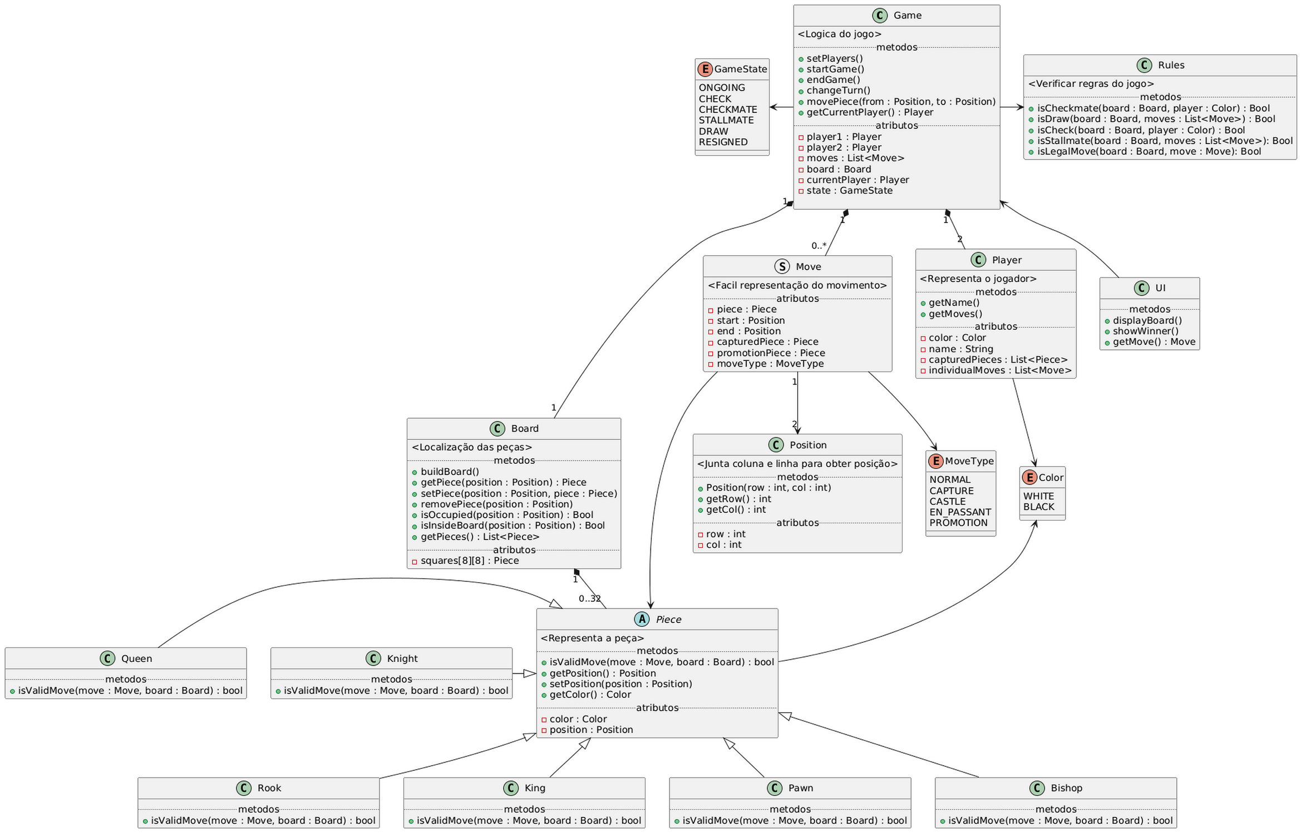

Análise de processos (diagrama/as)

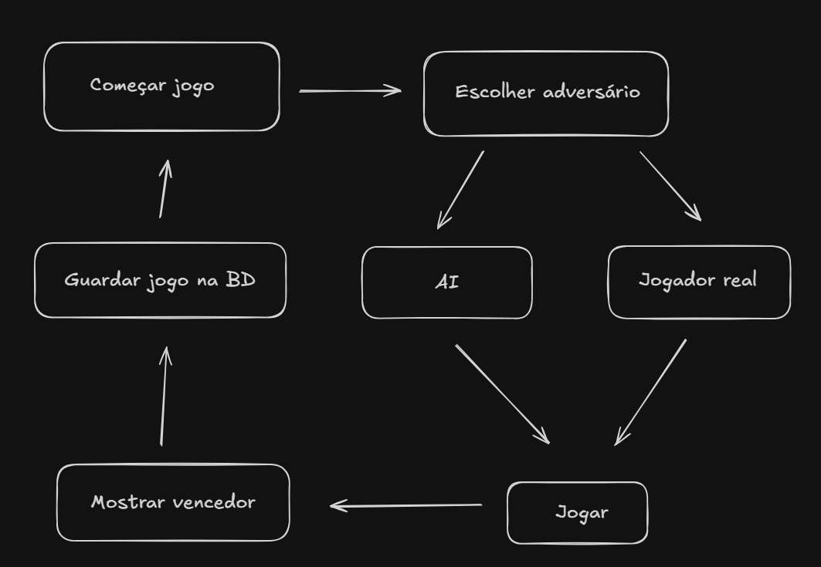
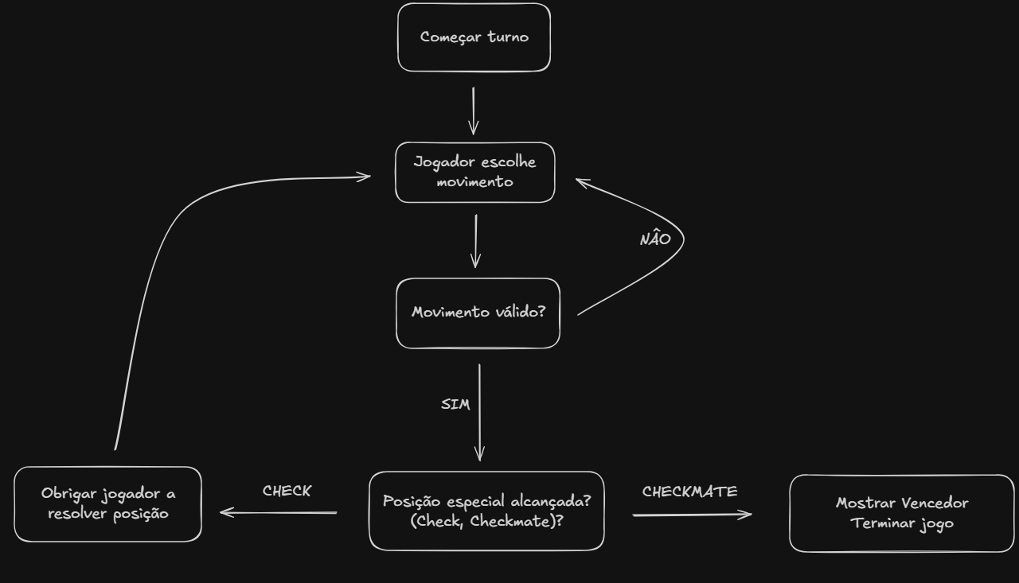

Descrição de processos
- Iniciar Jogo: configurar jogadores e montar o tabuleiro.
- Jogar Turno: o ciclo repetido (selecionar movimento, validar, executar, verificar fim de jogo, trocar turno)
- Terminar Jogo: encerrar a partida e mostrar o resultado.
- Guardar jogo: guardar moves do jogo e guardar numa base de dados para acesso futuro

HISTÓRICO (screens /outros)

